**Diagramas de desarrollo CelanFix.**

## Índice – Diagramas del desarrollo de CleanFix.

1. Descripción general del sistema de CleanFix.
2. Arquitectura del sistema.
3. Arquitectura del backend.
4. Arquitectura del frontend.
5. Arquitectura del sistema de IA.
6. Componentes del backend.
7. Controladores de Web API.
8. AI Chatbot.
9. Capa de aplicación.
10. Acceso datos y persistencia.
11. Componentes de Frontend.
12. Interfaz del chat.
13. Arquitectura del sistema de gestión
14. Descripción general del dominio empresarial.
15. Diagrama de relación entre entidades.

### **1. Diagramas.**

**1.1 Descripción general del sistema de CleanFix.**

1. **Diagrama de la arquitectura del proyecto.**

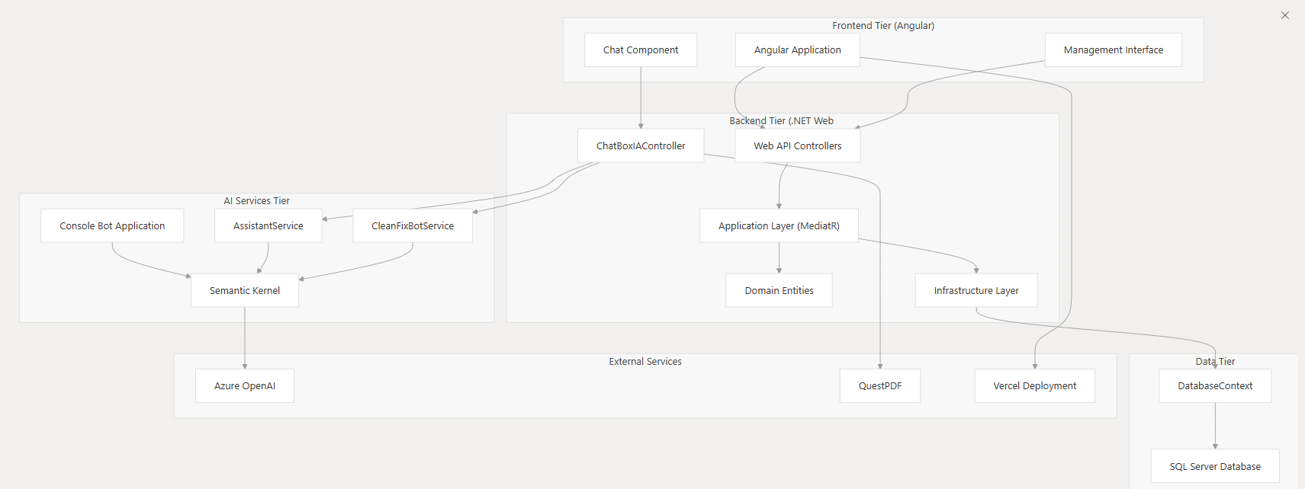

1. **Modelo del dominio empresarial.**

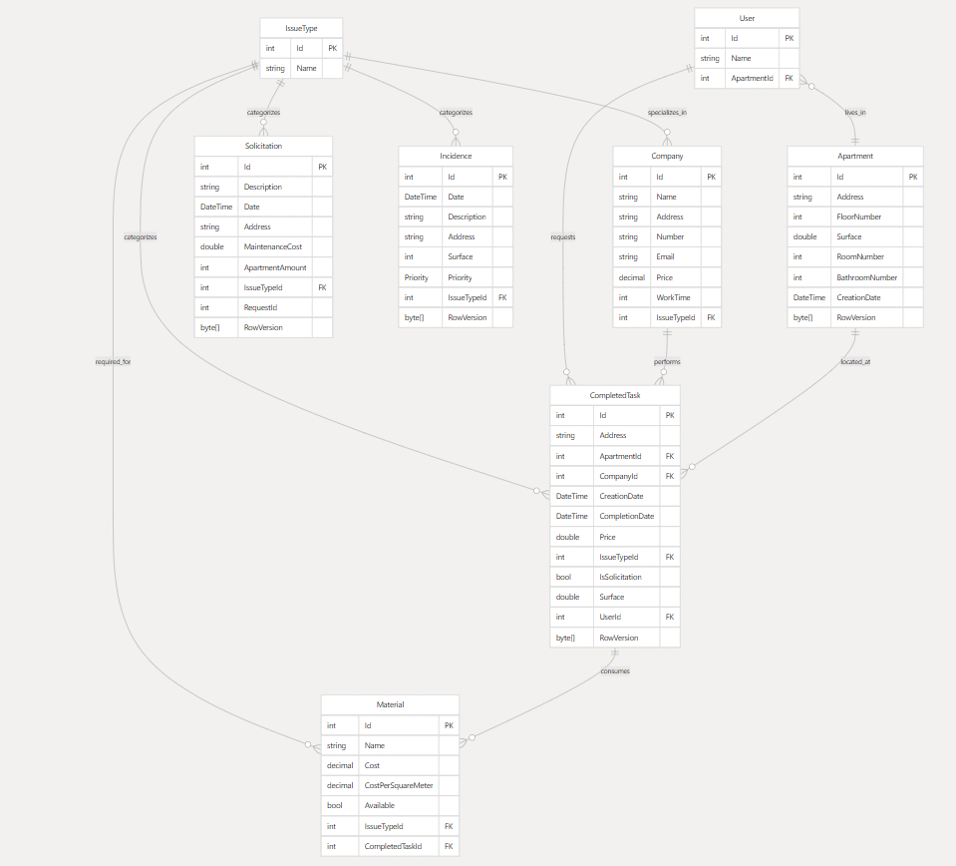

**2.1 Arquitectura del sistema.**

* 1. **Visión general del proyecto.**

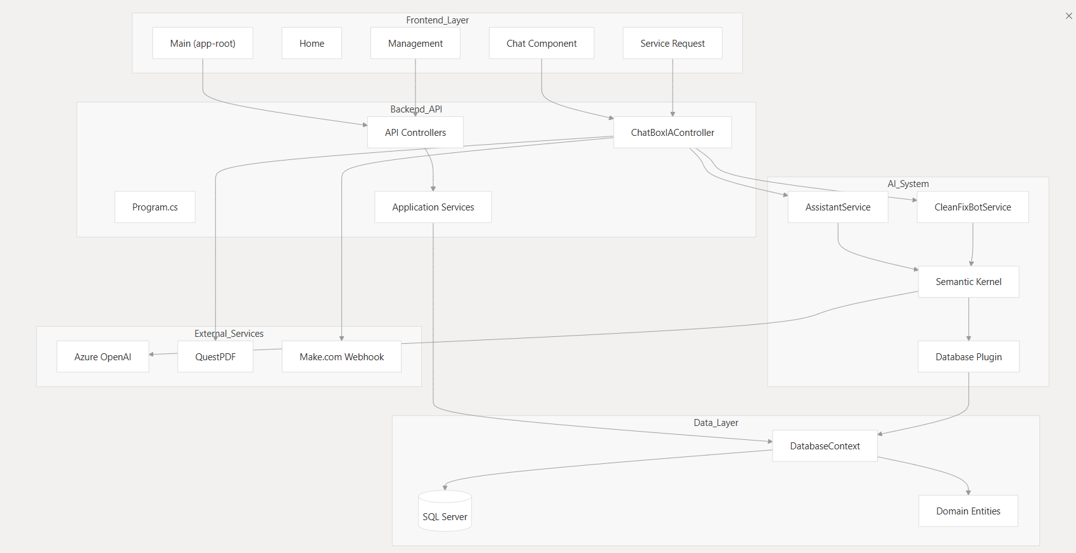

* 1. **Arquitectura de componentes principales.**

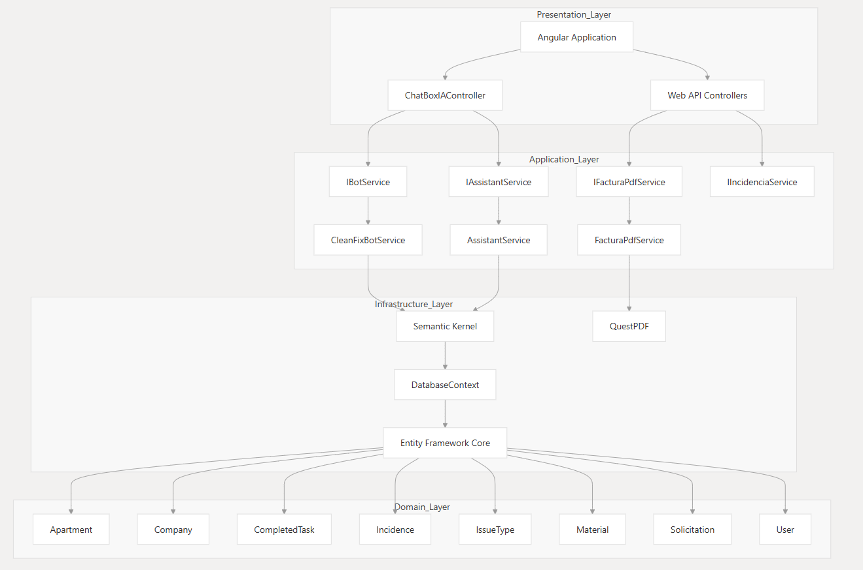

* 1. **Arquitectura de flujo de datos.**

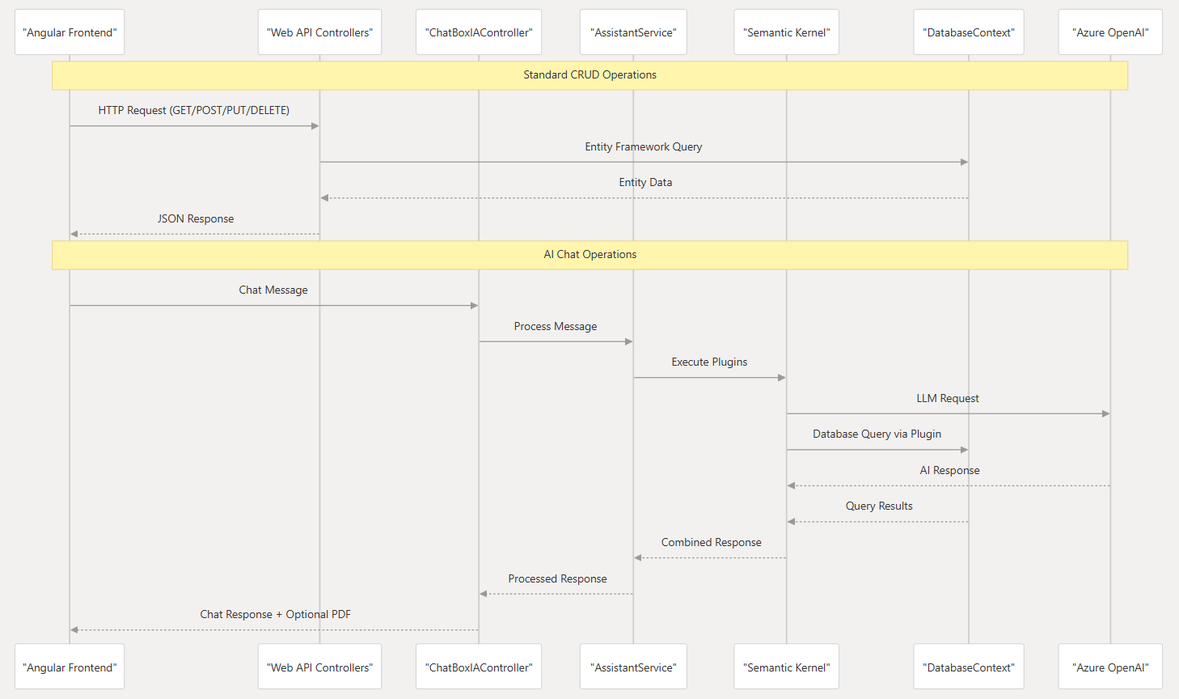

* 1. **Registro de servicios e inyección de dependencias.**

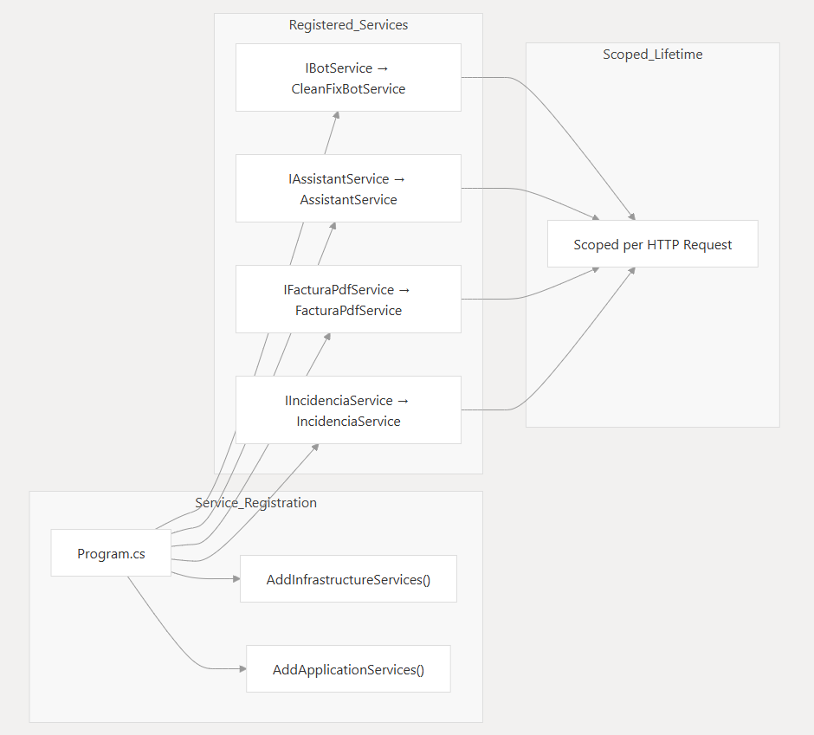

* 1. **Esquema de la base de datos y relaciones entre las entidades.**

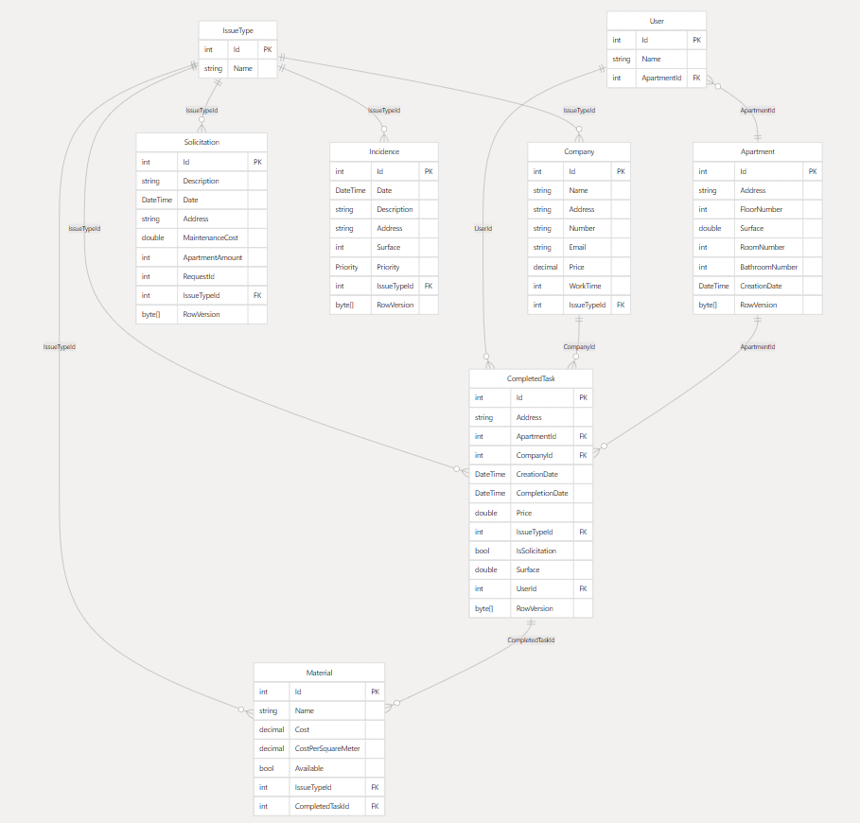

**3. Arquitectura del backend.**

* 1. **Capas de arquitectura.**

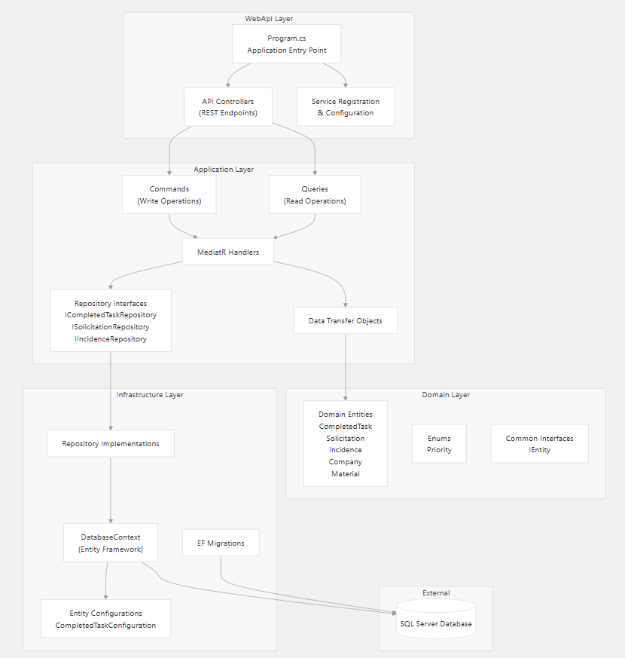

* 1. **Configuración del servicio principal.**

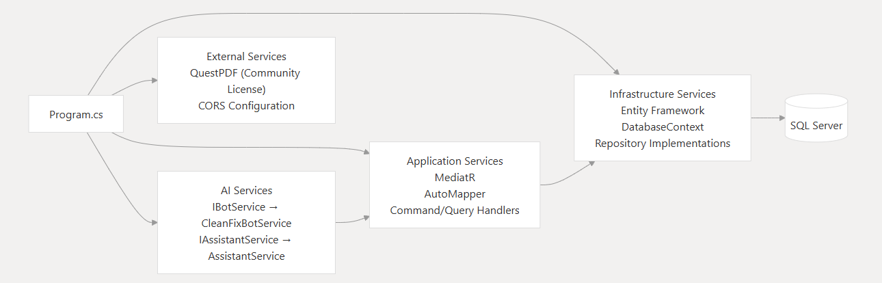

* 1. **Seeding de la base de datos.**

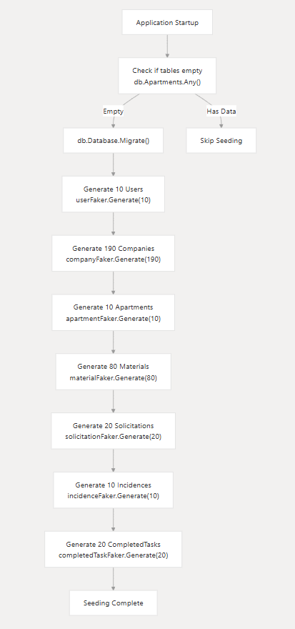

* 1. **Entidades del dominio principal.**

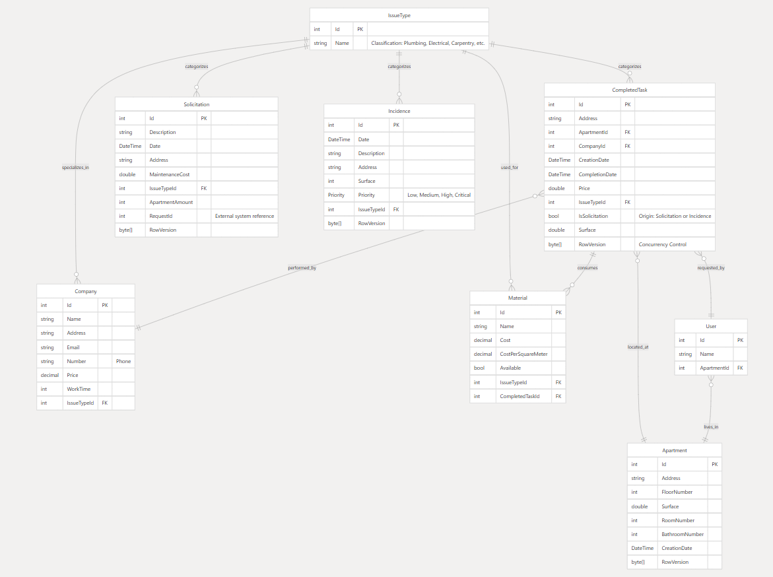

**4. Arquitectura del frontend.**

**4.1 Estructura principal de la aplicación.**

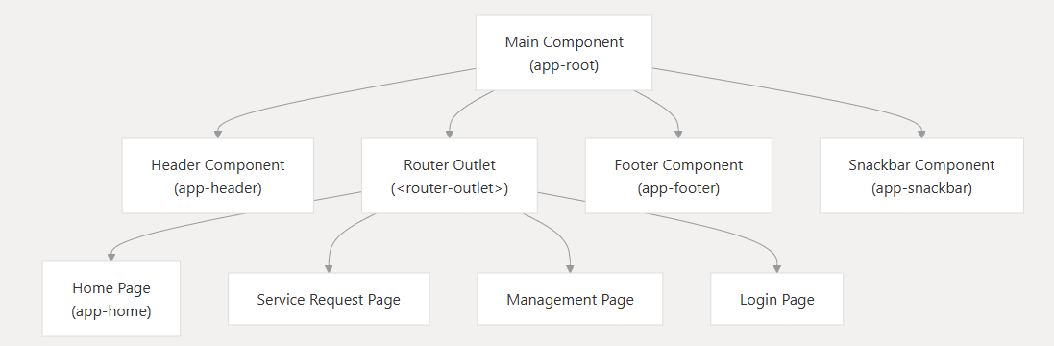

* 1. **Jerarquía de componentes en la página principal.**

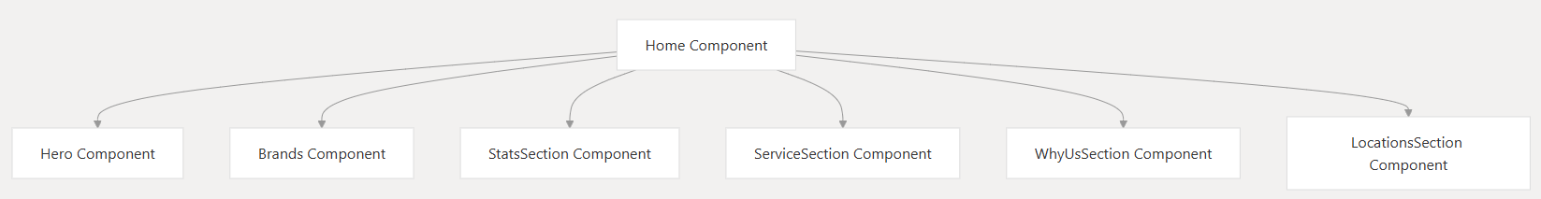

* 1. **Implementación del patrón de repositorio.**

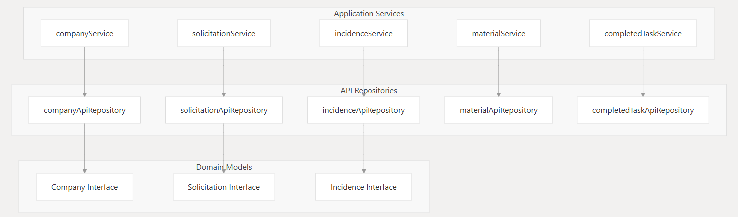

* 1. **Sistema de iconos.**

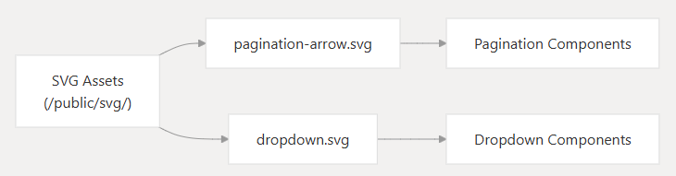

**5. Arquitectura del sistema de IA.**

* 1. **Descripción general del sistema.**

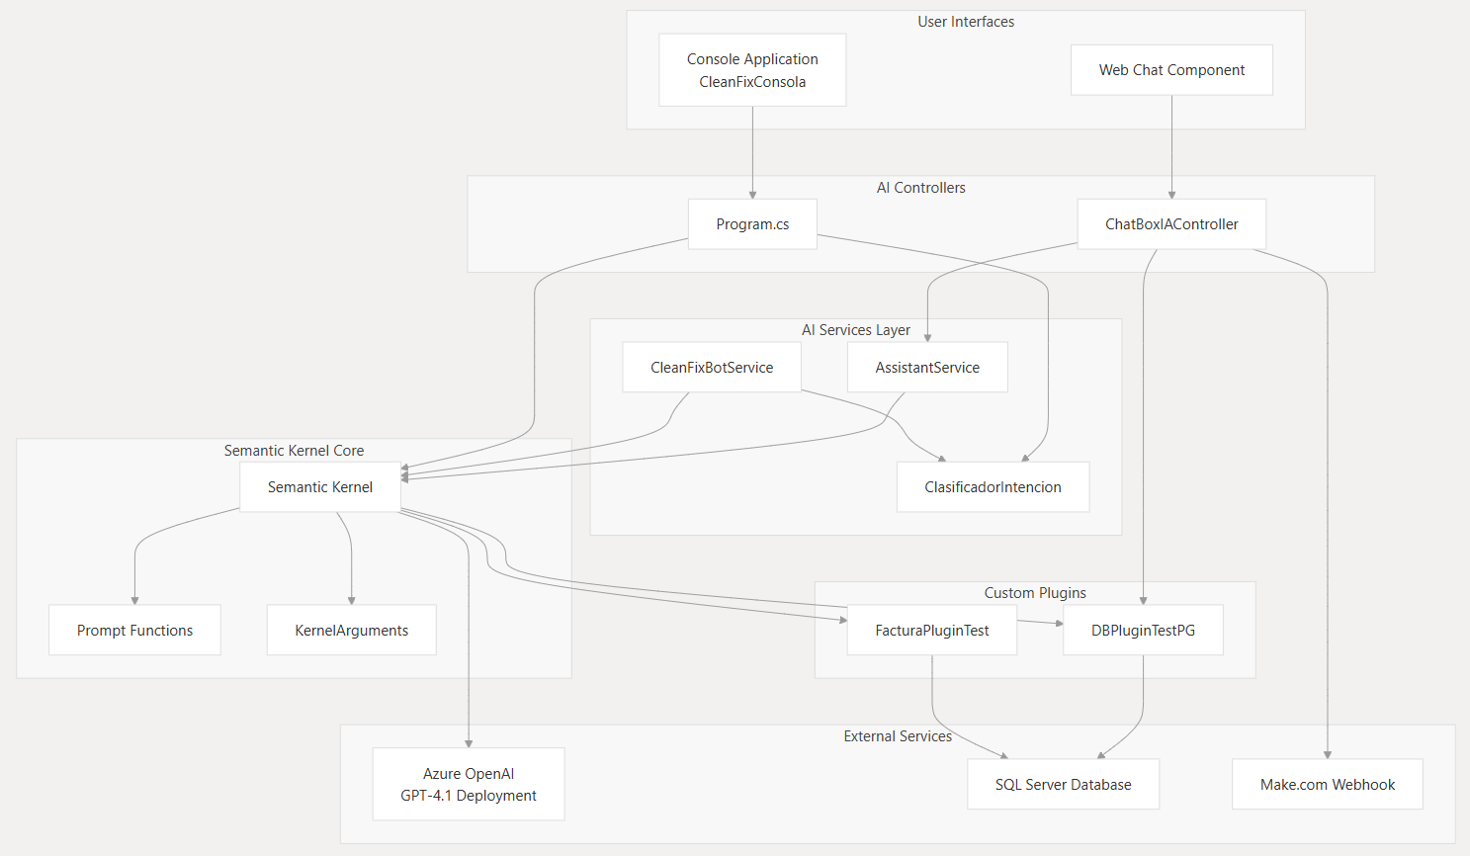

* 1. **Integración de Semantic Kernel.**

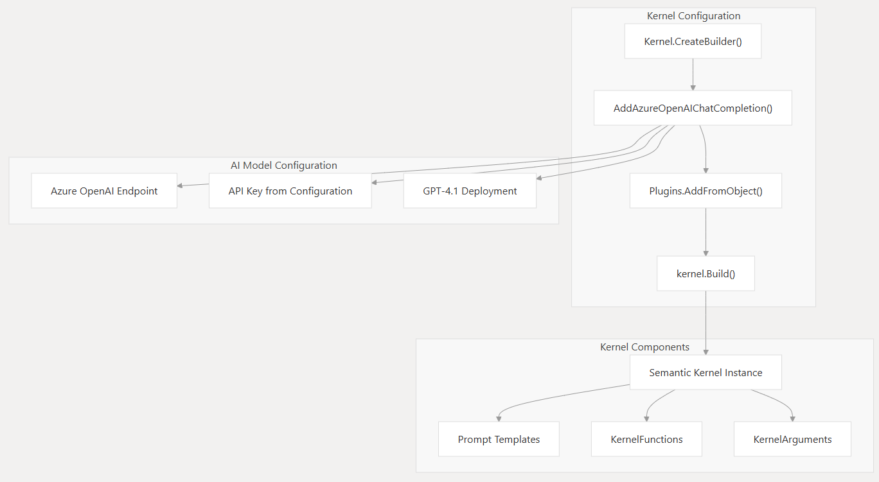

* 1. **Arquitectura de plugins.**

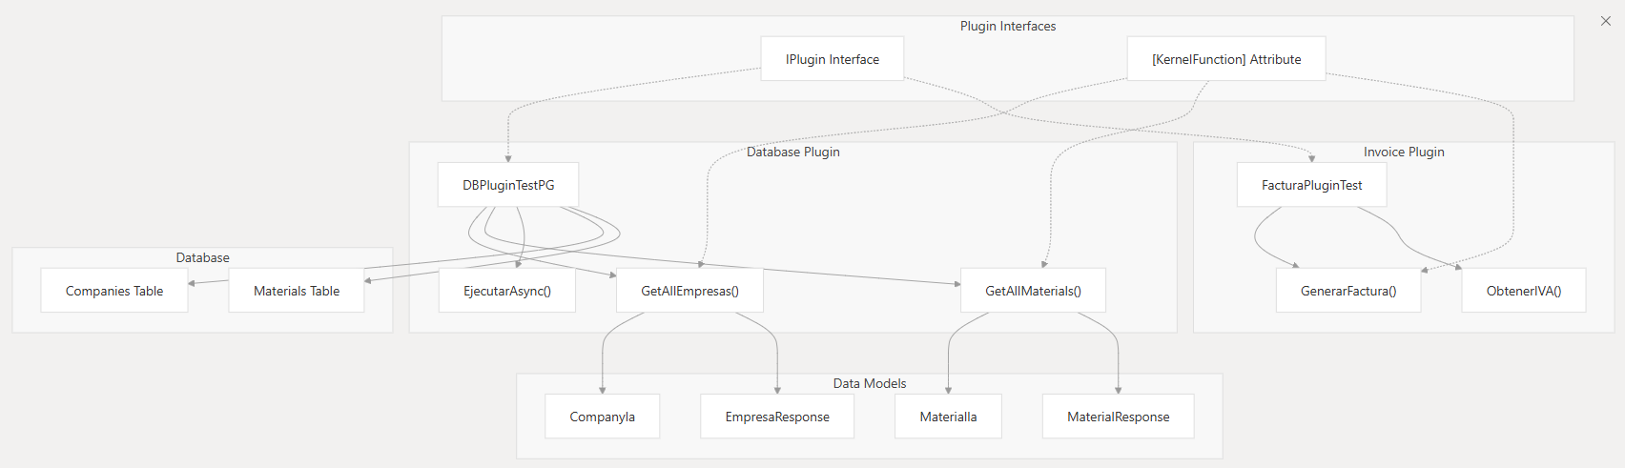

* 1. **Clasificación de intención y procesamiento de mensajes.**

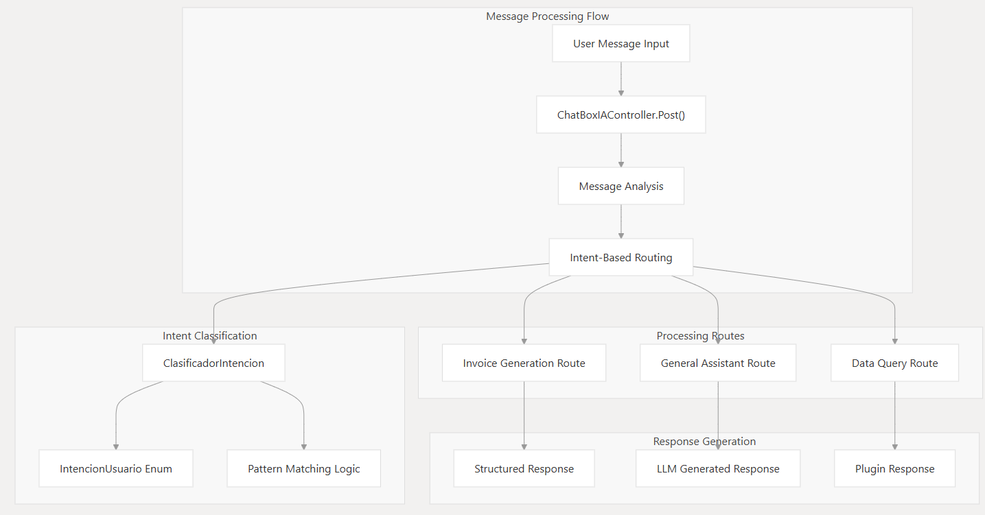

1. **Componentes del backend.**

**6.1 Descripción general de la arquitectura de backend.**

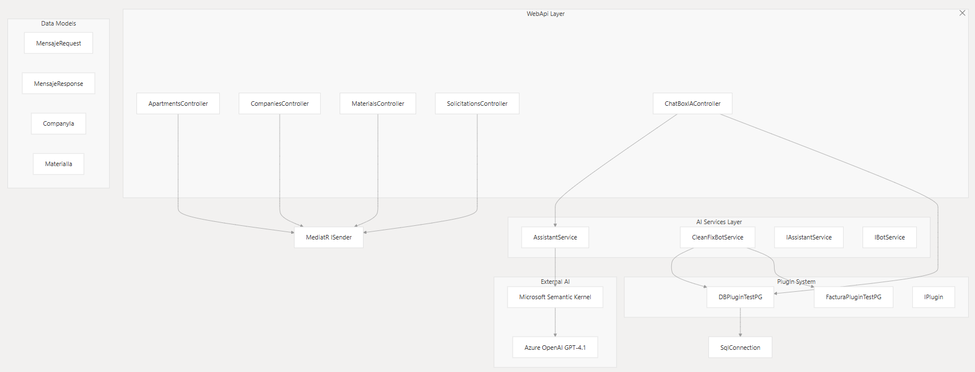

**6.2 Arquitectura del servicio.**

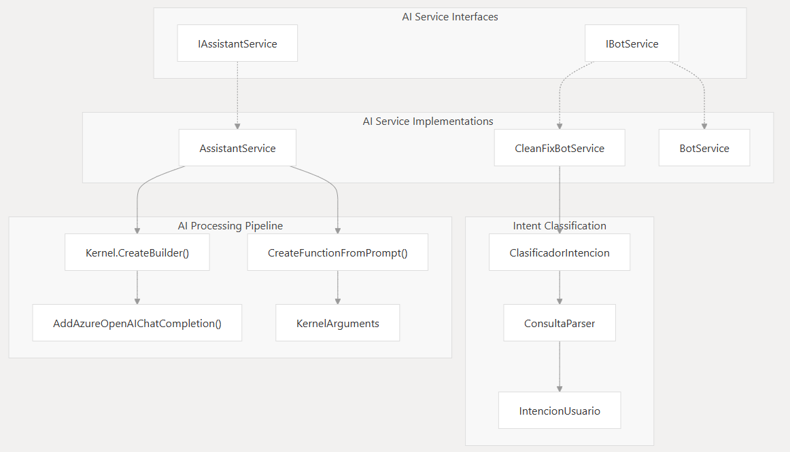

**6.3 Implementación de DBPluginTestPG.**

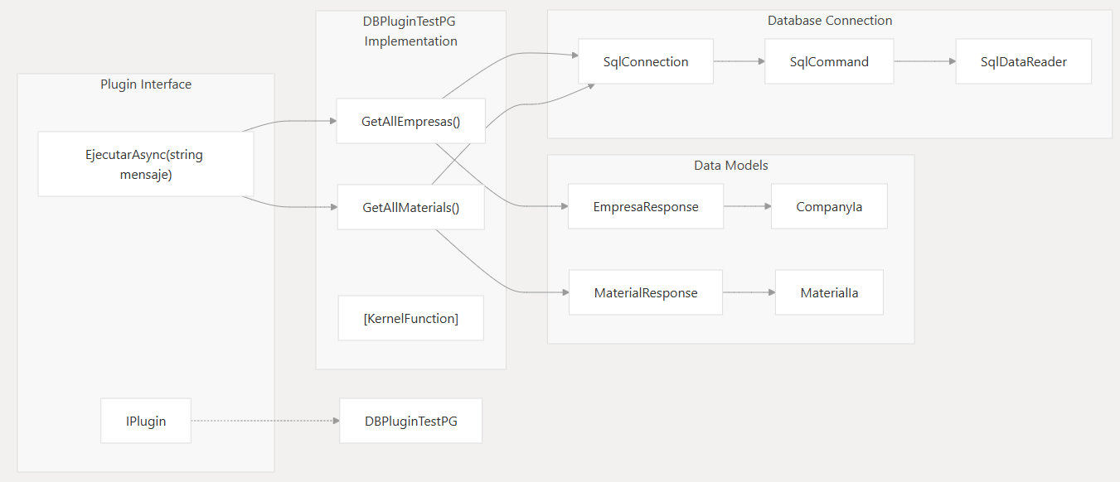

* 1. **Interacción entre componentes.**

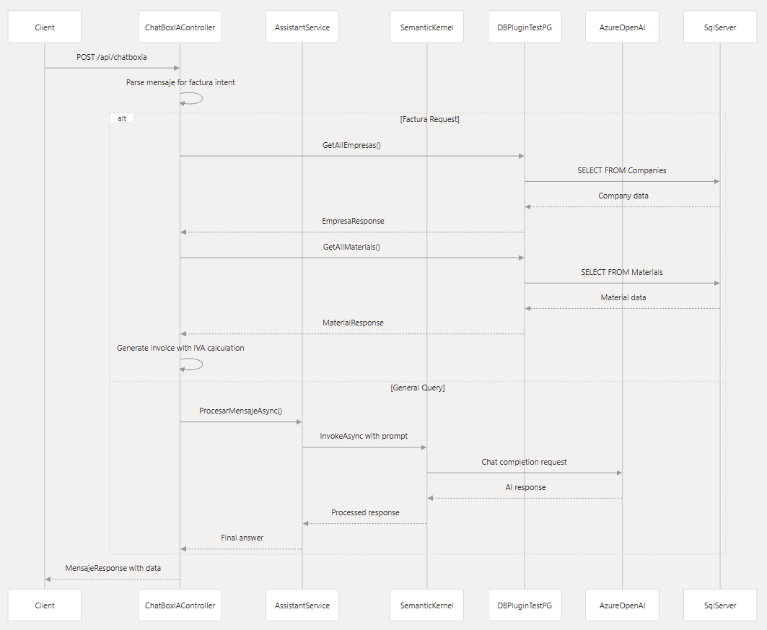**7. Controladores de Web API.**

* 1. **Descripción general de la arquitectura del controlador.**

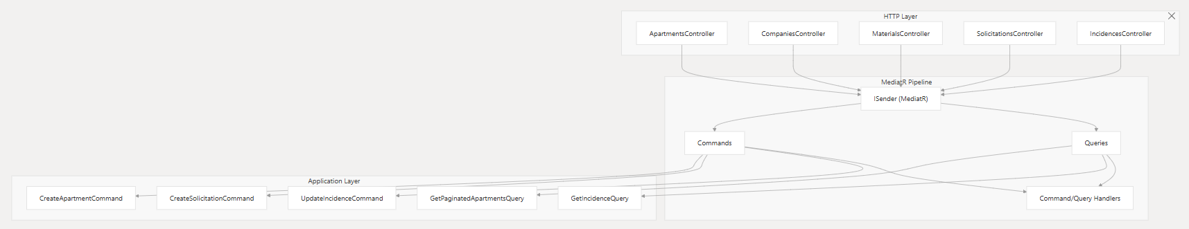

* 1. **Flujo de peticiones y respuestas.**

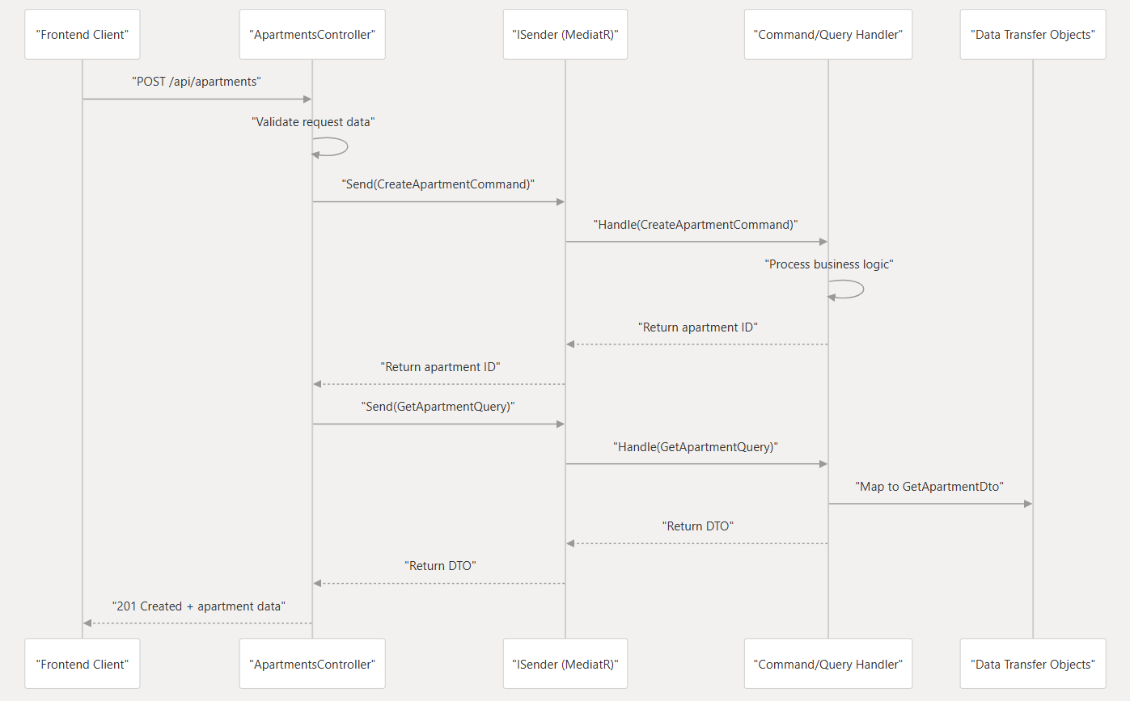

1. **AI Chatbot.**
   1. **Componentes de la arquitectura central.**

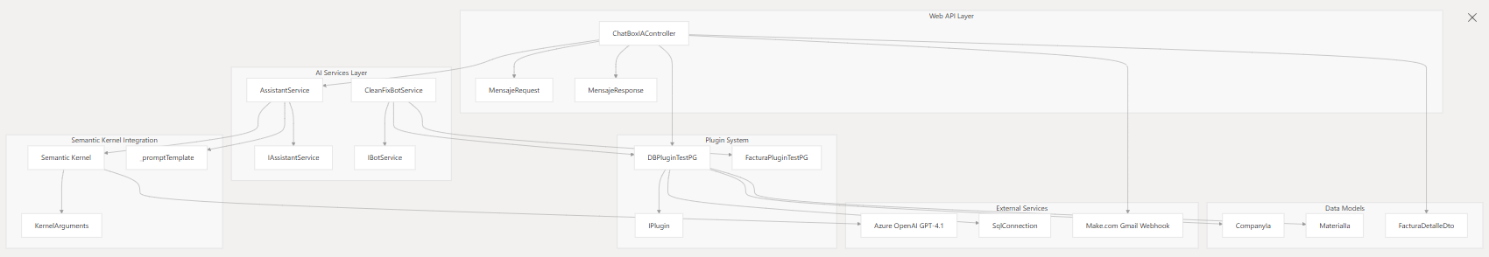

* 1. **Procesamiento de peticiones.**

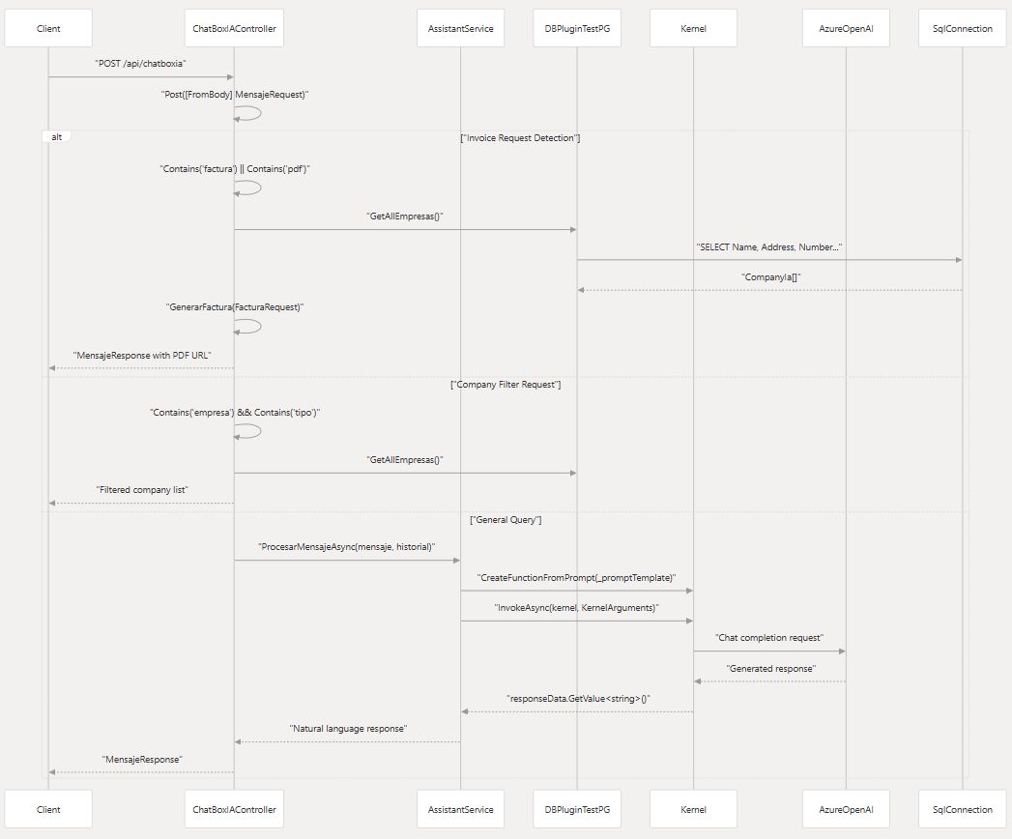

1. **Capa de aplicación.**

**9.1 Descripción general de la arquitectura de CQRS.**

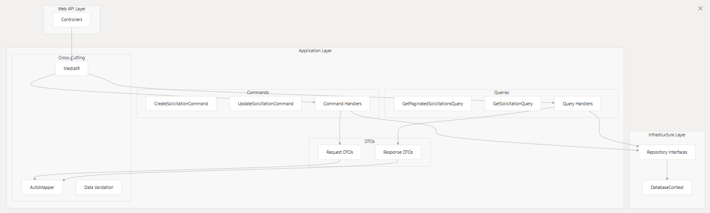

**9.2 Estructuras de los DTOs y validaciones.**

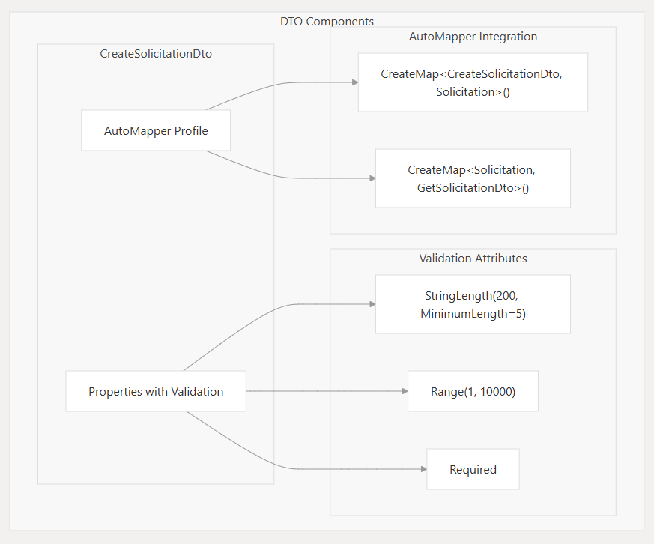

**9.3 Integración de patrones de repositorio.**

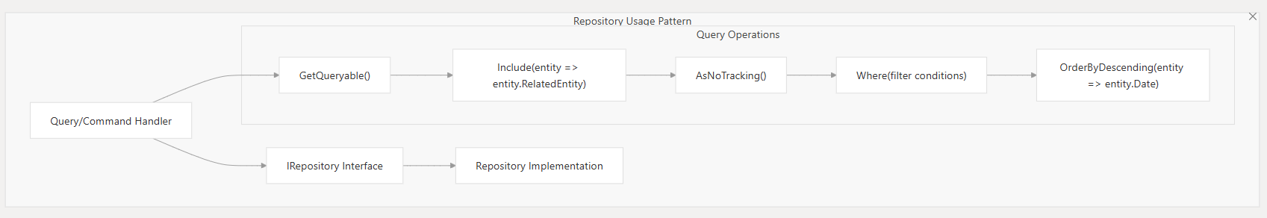

* 1. **Ejemplo de patrón de filtro (CompletedTasks).**

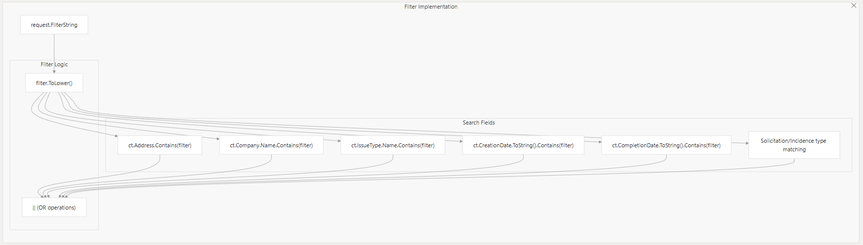

**10. Acceso a datos y persistencia.**

**10.1 Conjunto de entidades y tablas de bases de datos.**

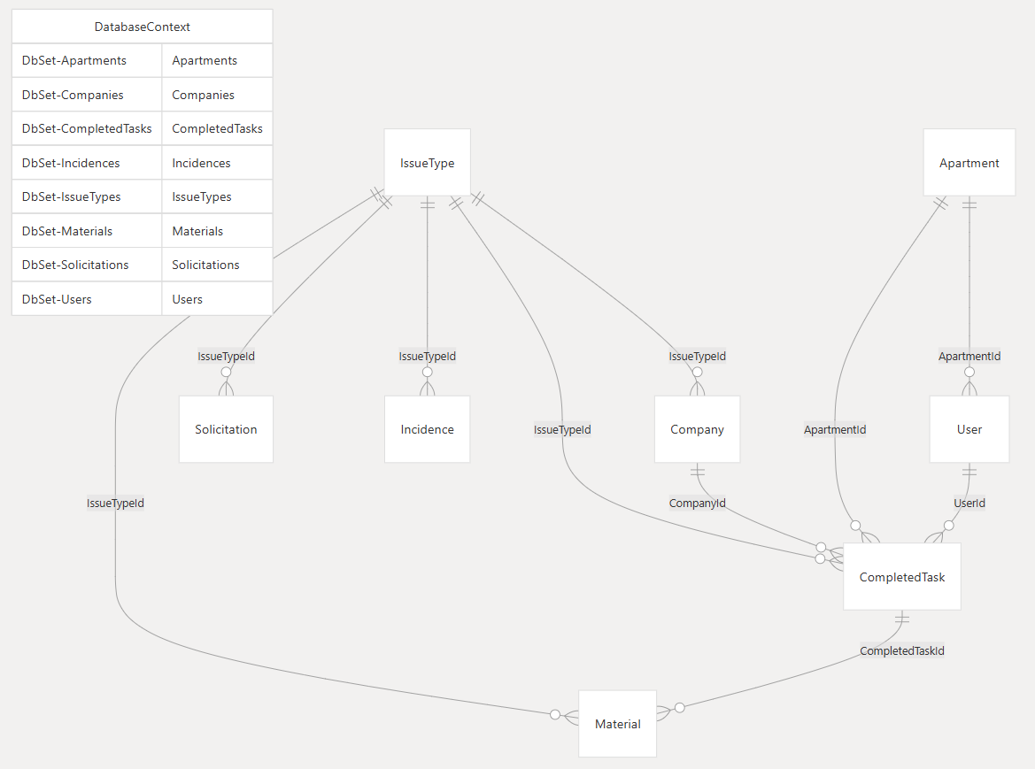

**10.2 Flujo del proceso de migraciones.**

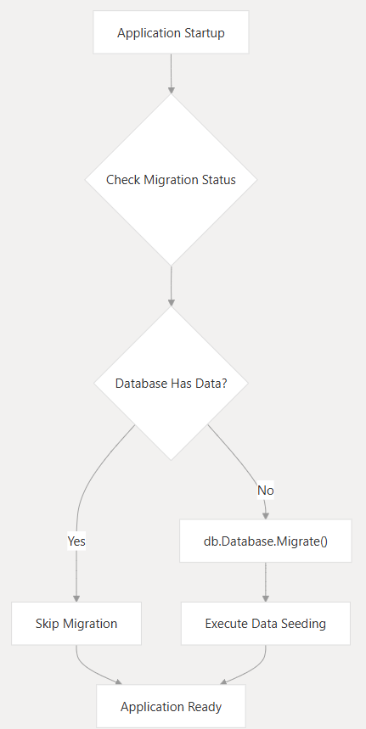

**11. Componentes del Frontend.**

**11.1 Descripción general de la arquitectura de la aplicación.**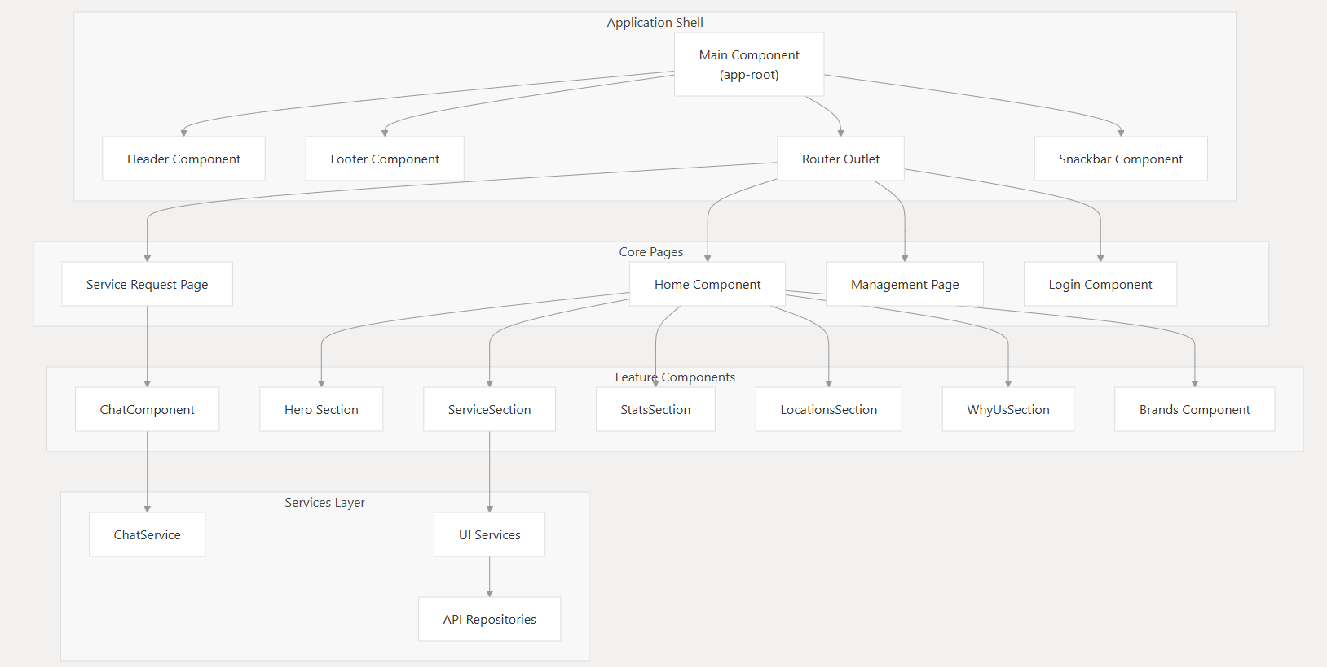

**11.2 Estructura del componente principal.**

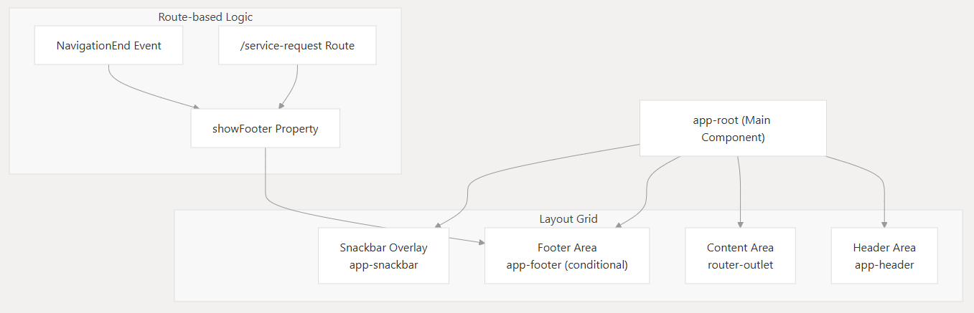

**11.3 Arquitectura del componente de chat.**

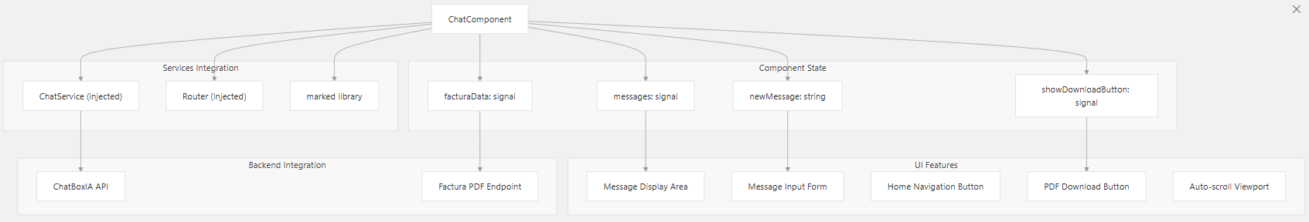

**11.4 Arquitectura Shell de la aplicación.**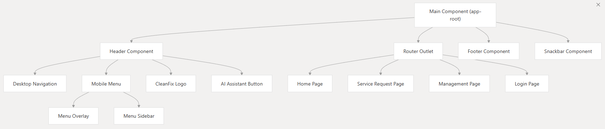

**11.5 Implementación del componente principal.**

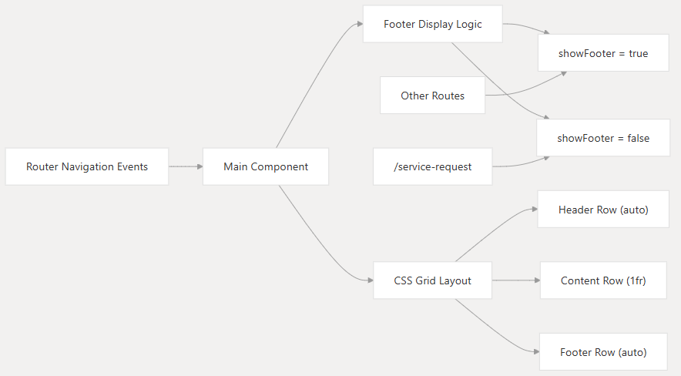

**11.6 Componente de encabezado y sistema de navegación.**

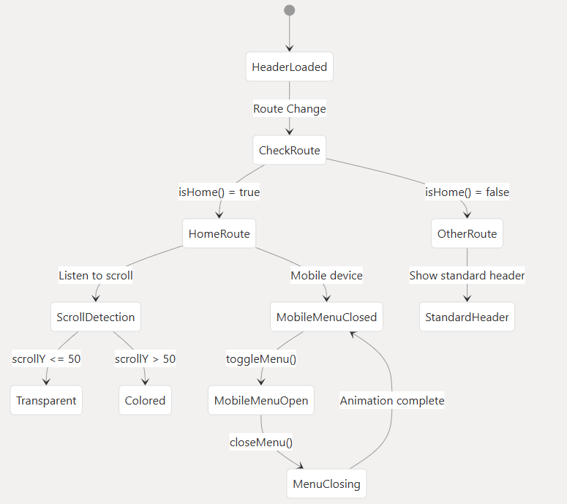

**11.7 Sistema de animación de menú móvil.**

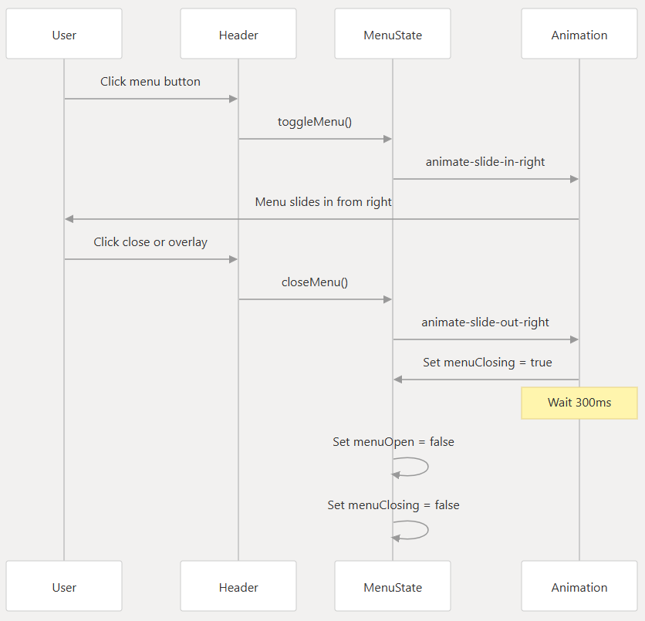

**12. Interfaz del chat.**

**12.1 Arquitectura del componente.**

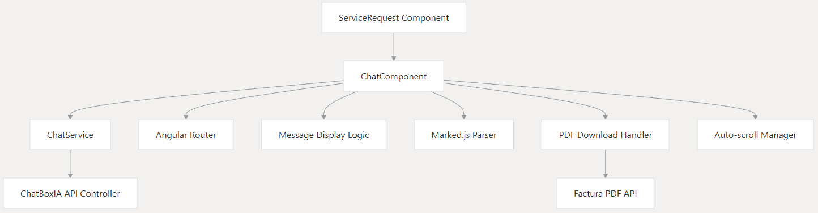

**12.2 Generación de facturas PDF.**

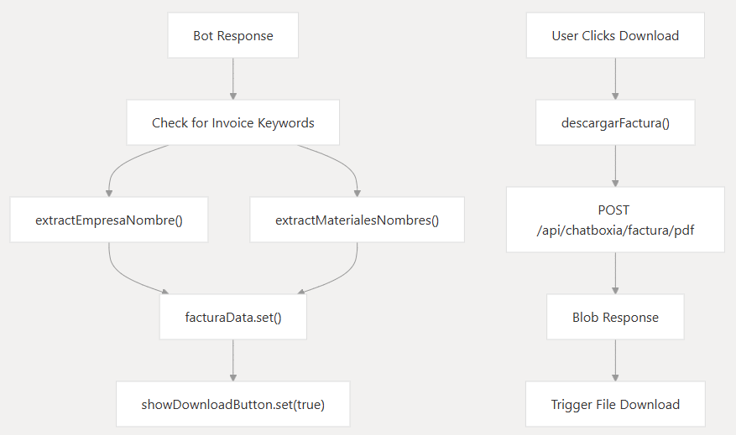

**12.3 Implementación de la interfaz de usuario.**

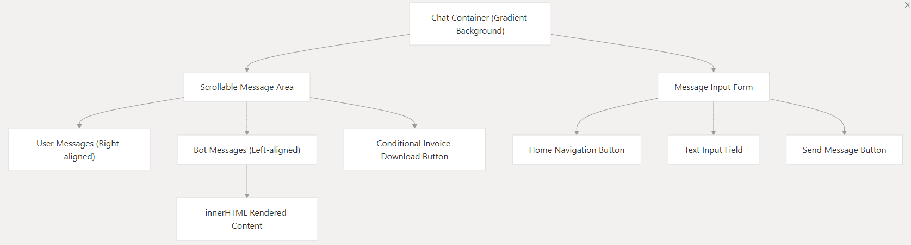

**13. Arquitectura del sistema de gestión.**

**13.1 Arquitectura.**

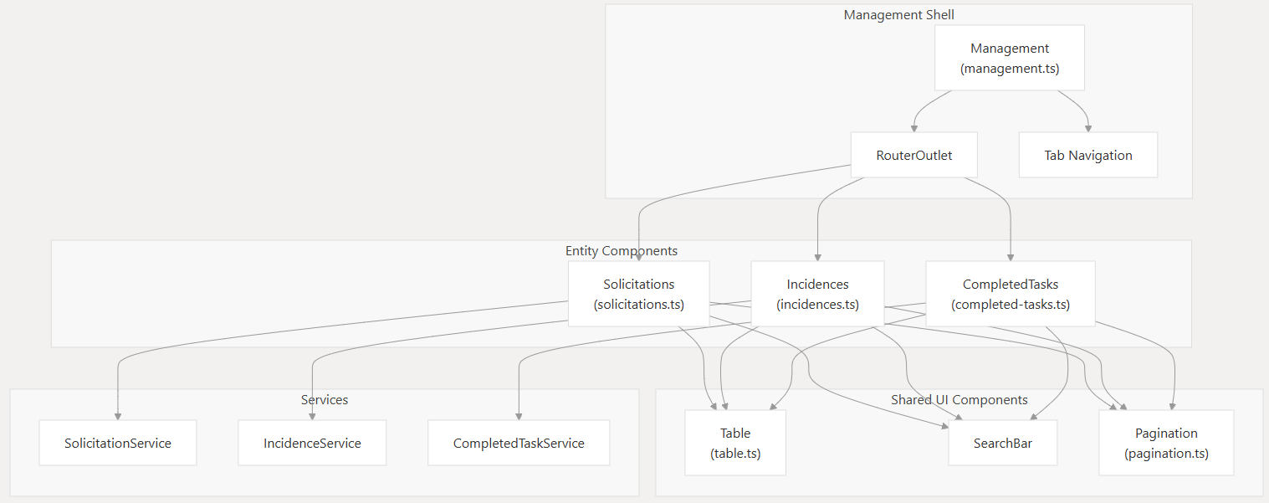

**13.1 Flujo de datos de los componentes.**

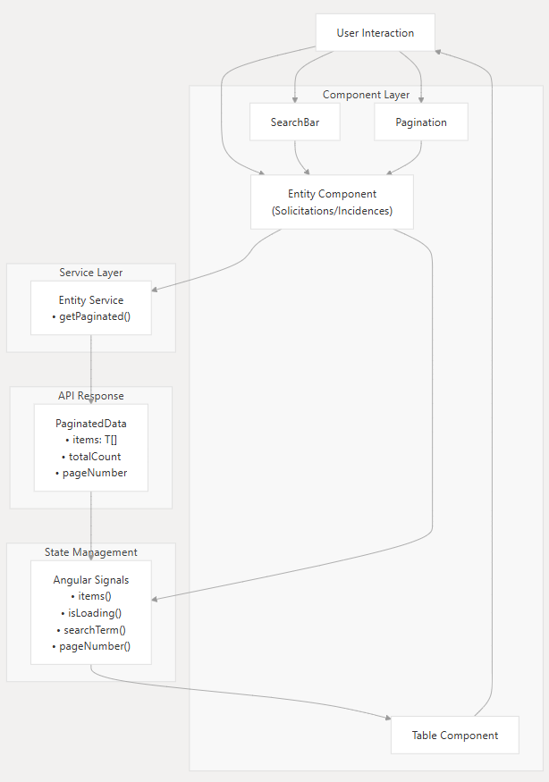

**13.2 Componentes de diálogo y gestión de tareas.**

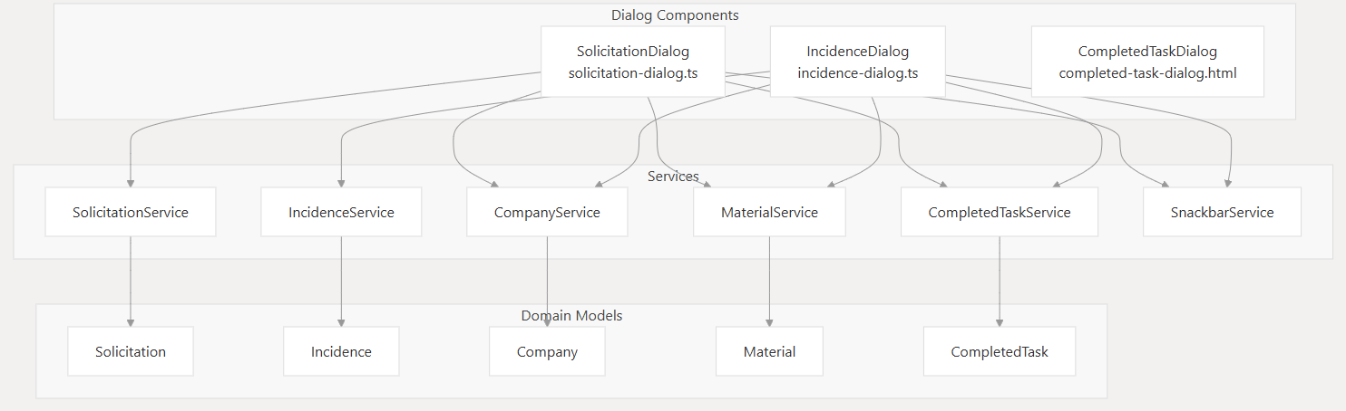

**13.3 Métodos clave.**

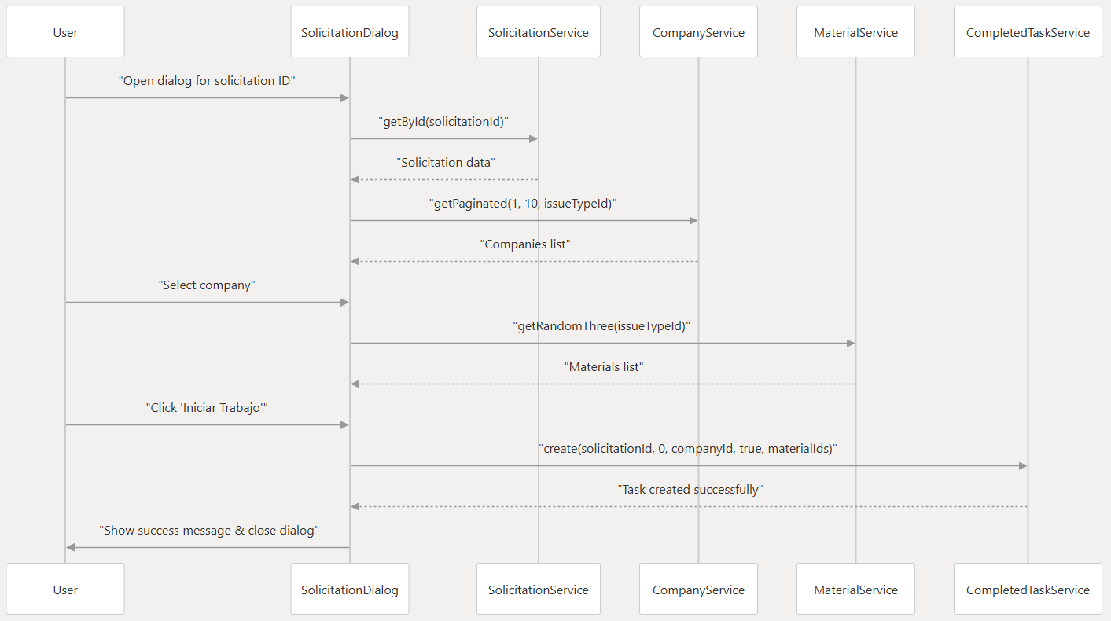

**14. Descripción general del dominio empresarial.**

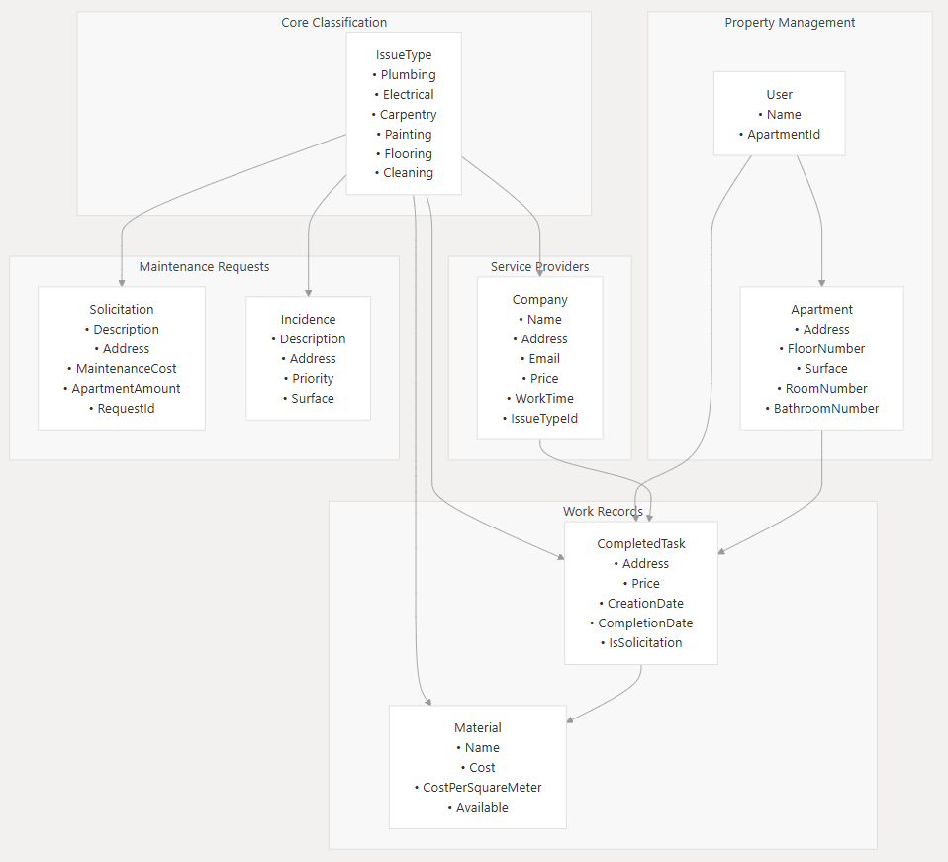

**15. Descripción general del dominio empresarial.**

